8 ноября руководитель 5 «г» класса Муртазалиева Э. М. провела открытое мероприятие на тему : «День памяти погибших сотрудников органов внутренних дел России».
Рассказала детям историю героев Нурбагандова М., Прохоренко А. , Федюра О.
Дети читали стихи про героев и поэму посвященное Нурбагандову М., под песню «Работайте братья»
Дети активно участвовали в мероприятии . Все были одеты в военную форму.
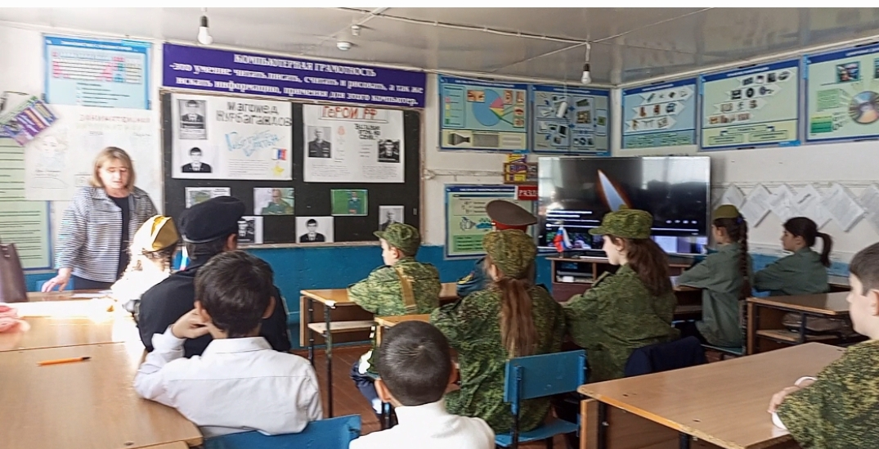

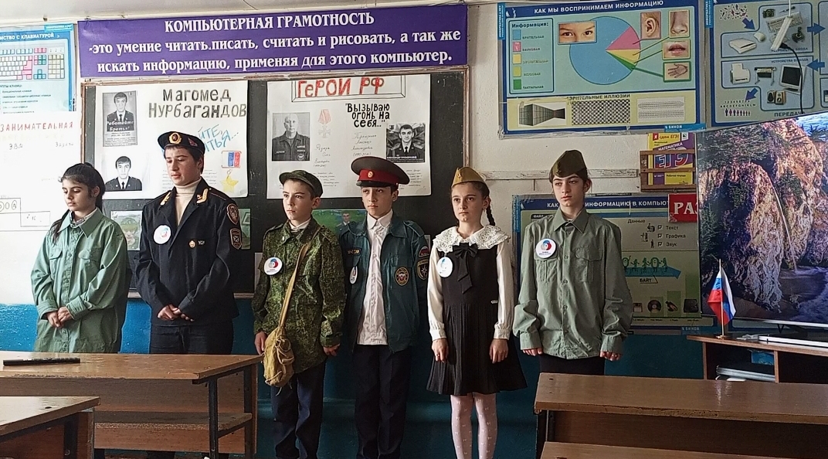

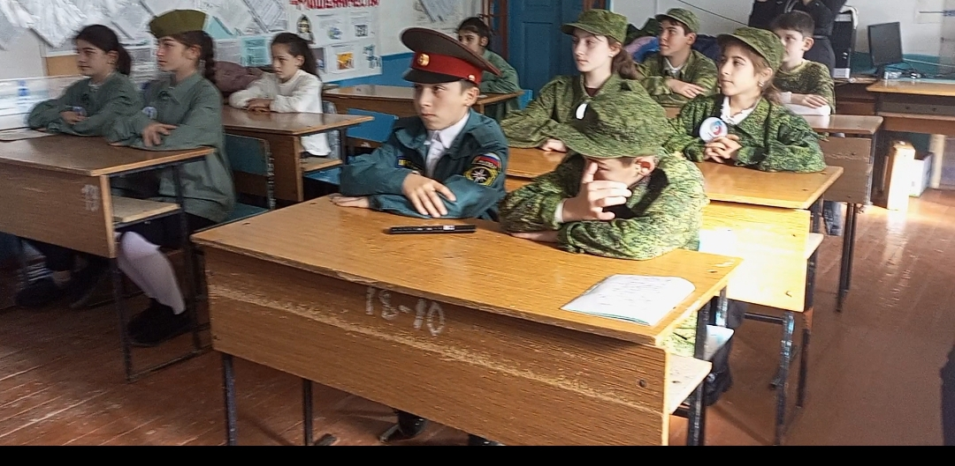

Классный руководитель 5 «г» класса
Муртазалиева Э. М.

